PROPOSTA DI INCONTRI DI PREPARAZIONE PER I RAGAZZI CHE PARTECIPANO ALL’INIZIATIVA 2022

I CANTORI DELLA STELLA

Primo momento

Per aiutare i bambini e i ragazzi a comprendere e vivere l’iniziativa de “I cantori della stella” come momento di espressione della propria fede, sono suggeriti due momenti: il primo per riflettere sul messaggio del Natale da condividere poi con le persone che si incontreranno durante l’iniziativa; il secondo per organizzare l’iniziativa, insieme ai genitori, al gruppo missionario e ad altre persone della parrocchia.

DIO È SEMPRE IN CAMMINO

Messaggio
Siamo invitati a fermare il nostro sguardo su Dio che da sempre si è messo in viaggio, per venire incontro all’uomo, per cercarlo, anche quando l’uomo rifiuta questo incontro, per “stare” con noi e “abitare” la nostra vita.
Siamo invitati a seguire il passo di Dio, come hanno fatto Maria, Giuseppe, i pastori, i magi, per essere accanto a tutti quelli che incontriamo e testimoniare l’amore del Signore, il Dio con noi.
Sempre di corsa…

Il catechista dialoga con i ragazzi.
“Sbrigati, che facciamo tardi”;
“fa’ in fretta, che perdi il pulmino..”;
“Muoviti, ti stanno già aspettando”;
“Non ho tempo, sono già in ritardo…devo correre!”.
Non avete l’impressione che le nostre giornate siano una “corsa”, e tante volte una “corsa agli ostacoli”?
Lasciare che i ragazzi raccontino la loro esperienza.

E alla fine di una giornata, come vi sentite?
Ci manca davvero il tempo per “fermarci”, per “prenderci il tempo” che vogliamo per stare con qualcuno, per fare una cosa che ci piace tanto…

Ascoltiamo la Parola
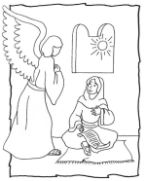
Anche Maria, dopo aver ricevuto dall’angelo l’annuncio che sarebbe diventata la madre del Figlio di Dio, “in fretta”, si mise in viaggio….Ma perché Maria aveva fretta?

Ascoltiamo quello che ci racconta l’evangelista Luca (1, 26-45.56)

Al sesto mese, l'angelo Gabriele fu mandato da Dio in una città
della Galilea, chiamata Nàzaret, ²⁷a una vergine, promessa sposa di un uomo
della casa di Davide, di nome Giuseppe. La vergine si chiamava Maria.
²⁸Entrando da lei, disse: "Rallégrati, piena di grazia: il Signore è con te".
²⁹A queste parole ella fu molto turbata e si domandava che senso avesse un saluto come questo. ³⁰L'angelo le disse: "Non temere, Maria, perché hai trovato grazia presso Dio. ³¹Ed ecco, concepirai un figlio, lo darai alla luce e lo chiamerai Gesù. ³²Sarà grande e verrà chiamato Figlio dell'Altissimo; il Signore Dio gli darà il trono di Davide suo padre ³³e regnerà per sempre sulla casa di Giacobbe e il suo regno non avrà fine".
³⁴Allora Maria disse all'angelo: "Come avverrà questo, poiché non conosco uomo?". ³⁵Le rispose l'angelo: "Lo Spirito Santo scenderà su di te e la potenza dell'Altissimo ti coprirà con la sua ombra. Perciò colui che nascerà sarà santo e sarà chiamato Figlio di Dio. ³⁶Ed ecco, Elisabetta, tua parente, nella sua vecchiaia ha concepito anch'essa un figlio e questo è il sesto mese per lei, che era detta sterile: ³⁷nulla è impossibile a Dio". ³⁸Allora Maria disse: "Ecco la serva del Signore: avvenga per me secondo la tua parola". E l'angelo si allontanò da lei.
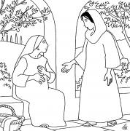
³⁹In quei giorni Maria si alzò e andò in fretta verso la regione montuosa,
in una città di Giuda. ⁴⁰Entrata nella casa di Zaccaria, salutò Elisabetta.
⁴¹Appena Elisabetta ebbe udito il saluto di Maria, il bambino sussultò
nel suo grembo . Elisabetta fu colmata di Spirito Santo ⁴²ed esclamò a gran voce:
"Benedetta tu fra le donne e benedetto il frutto del tuo grembo!
⁴³A che cosa devo che la madre del mio Signore venga da me?
⁴⁴Ecco, appena il tuo saluto è giunto ai miei orecchi, il bambino ha sussultato di gioia
nel mio grembo . ⁴⁵E beata colei che ha creduto nell'adempimento di ciò che il Signore le ha detto".
⁵⁶Maria rimase con lei circa tre mesi, poi tornò a casa sua.

Cosa ci dice la Parola?

Andare di fretta… per stare!

Il catechista dialogando con i ragazzi, li aiuta a cogliere il messaggio del Vangelo.

Al versetto 39 del brano Luca ci dice che “In quei giorni Maria si alzò e andò in fretta verso la regione montuosa”.
Qual è il motivo di questo mettersi in fretta in viaggio di Maria?
Ascoltiamo le risposte dei ragazzi….
Forse diranno che è per visitare la cugina che sarebbe diventata mamma, che aveva bisogno di aiuto perché anziana; …forse diranno che Maria voleva comunicare alla cugina la visita dell’angelo, l’annuncio che sarebbe stata la madre del figlio di Dio….

Maria aveva appena ricevuto una bella notizia: quel Messia, quell’inviato di Dio che da tanto tempo il popolo ebraico stava aspettando, finalmente “veniva”; Dio riprendeva il suo viaggio con l’uomo e questa volta lo faceva mandando il suo Figlio, Gesù… E per fare questo non sceglie i grandi palazzi, ma un piccolo villaggio e una umile donna…. Gesù è proprio uno di noi!
E Maria, sente che deve subito comunicare questa bella notizia a qualcuno.
A chi?

Lo comunica a sua cugina, Elisabetta…
Ma non c’era qualcuno più vicino a lei? Perché proprio a lei, così lontana?...
Lasciare la risposta ai ragazzi.
Maria ha saputo dall’angelo che anche Elisabetta aveva ricevuto la “visita” di Dio: nonostante la sua sterilità ed età avanzata Dio le ha concesso di essere mamma!
Maria va da Elisabetta per lodare con lei quel Dio che guarda verso ogni uomo, che conosce i suoi desideri più profondi, che compie prodigi perché “grande è la sua misericordia”.

Come si comporta Elisabetta quando si incontra con Maria?
Sottolineare quello che ci racconta l’evangelista Luca. Cosa capite?
Elisabetta capisce che ancora una volta Dio le viene incontro, entra nella sua vita e nella vita del bambino che porta nel grembo…
E prova grande gioia, perché dove c’è Dio c’è gioia!

E poi, cosa fa Maria?
Far sottolineare il versetto 56: “Maria rimase con lei circa tre mesi, poi tornò a casa sua”.

Maria non ha fretta di tornare a Nazaret, magari per farsi servire, per farsi “coccolare”, giacché era la madre del Figlio di Dio!
No, Maria si ferma presso la cugina, per ben tre mesi… probabilmente fino alla nascita del piccolo…
Provate a pensare che cosa han fatto, che cosa si son dette le due madri…
Provate a pensare alle parole che insieme rivolgevano a Dio…Ognuno può scriverle su un foglietto, poi le condividiamo con i compagni e sarà la nostra preghiera.

Secondo momento
Presentazione dell’iniziativa I cantori della stella

Celebriamo il Natale: accogliamo Gesù che entra nella nostra vita, che viene a “stare” con noi.

Papa Francesco, durante la Messa Santiago di Cuba (settembre 2015), commentando il vangelo che anche noi abbiamo letto, ha detto:
“Il Vangelo che abbiamo appena ascoltato ci mette di fronte alla dinamica che il Signore genera ogni volta che ci visita: ci fa uscire da casa...
La presenza di Dio nella nostra vita non ci lascia mai tranquilli, ci spinge sempre a muoverci.
Quando Dio ci visita, sempre ci tira fuori di casa. Visitati per visitare, incontrati per incontrare, amati per amare”.

Ecco il perché dell’invito a partecipare all’iniziativa dei Cantori della Stella: “La gioia che scaturisce dal sapere che Dio è con noi, con la nostra gente, risveglia il cuore, mette in movimento le nostre gambe, “ci tira fuori”, ci porta a condividere la gioia ricevuta, e condividerla come servizio”.

Abbiamo visto che questo è successo a Maria, ma anche ai pastori, ai magi e a tante persone che hanno accolto Dio nella loro vita.

Come Maria, i pastori e i magi, siamo invitati a condividere la gioia del Vangelo: Dio ci ama, ci ama tanto che ha donato il suo Figlio come nostro fratello, come luce nelle nostre tenebre.
Per questo ci prepariamo a vivere l’iniziativa de “I cantori della stella” nella nostra parrocchia e ad accogliere, insieme a tanti altri ragazzi della Diocesi, il “mandato” dall’Arcivescovo il 27 dicembre in Cattedrale.

Presentazione dell’iniziativa

I catechisti o, dove è possibile, un rappresentante del Gruppo Missionario della comunità, presentano ai ragazzi l’iniziativa (cfr. all. 1).

Programmazione dell’iniziativa

Per la programmazione dell’iniziativa, in particolare per preparare il materiale, possono essere coinvolti i genitori, il gruppo Missionario e altre persone della parrocchia.

Insieme ai ragazzi si sceglierà:
- quali persone si pensa di incontrare;
- come incontrarle: canti, poesie, segno…;
- i personaggi che si vogliono interpretare;
- il materiale occorrente.
Allegato 1

I CANTORI DELLA STELLA

Chi sono?
L’iniziativa viene dalla Germania dove c’è già una lunga tradizione dell’infanzia missionaria. L’esempio è stato seguito già da altri paesi. Con questa iniziativa vengono finanziati moltissimi progetti che hanno come destinatari i bambini poveri del mondo ed è anche un valido metodo di educazione e sensibilizzazione di tutta la comunità.

Una marcia missionaria …
I bambini amano il Natale. Sanno stupirsi di fronte alla grotta e pregare questo bambino così piccolo e
allo stesso tempo così grande.
Partecipando all’Azione dei “Cantori della stella”, divideranno con altri la loro gioia, la scoperta di essere amati da Dio.
Così percorreranno le vie del loro quartiere, paese, e andranno a visitare in primo luogo:
le persone anziane o malate, le persone sole, le famiglie immigrate...

… e solidale!
La festa di Natale ci apre all’amicizia e alla fraternità universale. Dio, divenendo uno di noi, si è fatto
l’Amico di tutti. I “Cantori della stella” vivono questo spirito di amicizia e vogliono tessere dei fili di fraternità con coloro che sono vicini e con tutti gli altri bambini del mondo.
Nelle case dove sono accolti, questi piccoli messaggeri di Natale, cantano, recitano delle poesie, fanno delle piccole rappresentazioni.
Le persone che li accolgono possono allora, se lo vogliono, ringraziare questi piccoli missionari depositando un’offerta nel loro cestino.
Anche i bambini e i ragazzi che partecipano all’iniziativa sono invitati alla solidarietà con i bambini del mondo con la loro offerta personale.
Il ricavato sarà destinato a sostenere un progetto di solidarietà dell’Infanzia missionaria.

Come fare?
Gli attori possono essere: i bambini del catechismo, e dell’oratorio, gli scout, i bambini delle scuole.
Durante le vacanze natalizie, i bambini si trasformano in magi o in pastori: in gruppetti, accompagnati da un adulto, si lasciano guidare dalla Stella, portata da uno dei ragazzi, e vanno a visitare le famiglie.

Come preparare i ragazzi?
Spiegare il senso missionario di questa azione;
scegliere con loro canti, preghiere, testi sul Natale e sull’Epifania;
confezionare in gruppo una stella di cartone, decorarla e colorarla e fissarla in cima ad un bastone perché sia ben visibile;
ricercare o confezionare vestiti semplici per rappresentare i Magi o i pastori, muniti di qualche simbolo:
corone, turbanti, bastoni, mantelli;
preparare un cestino o una scatola per raccogliere le offerte per i progetti.

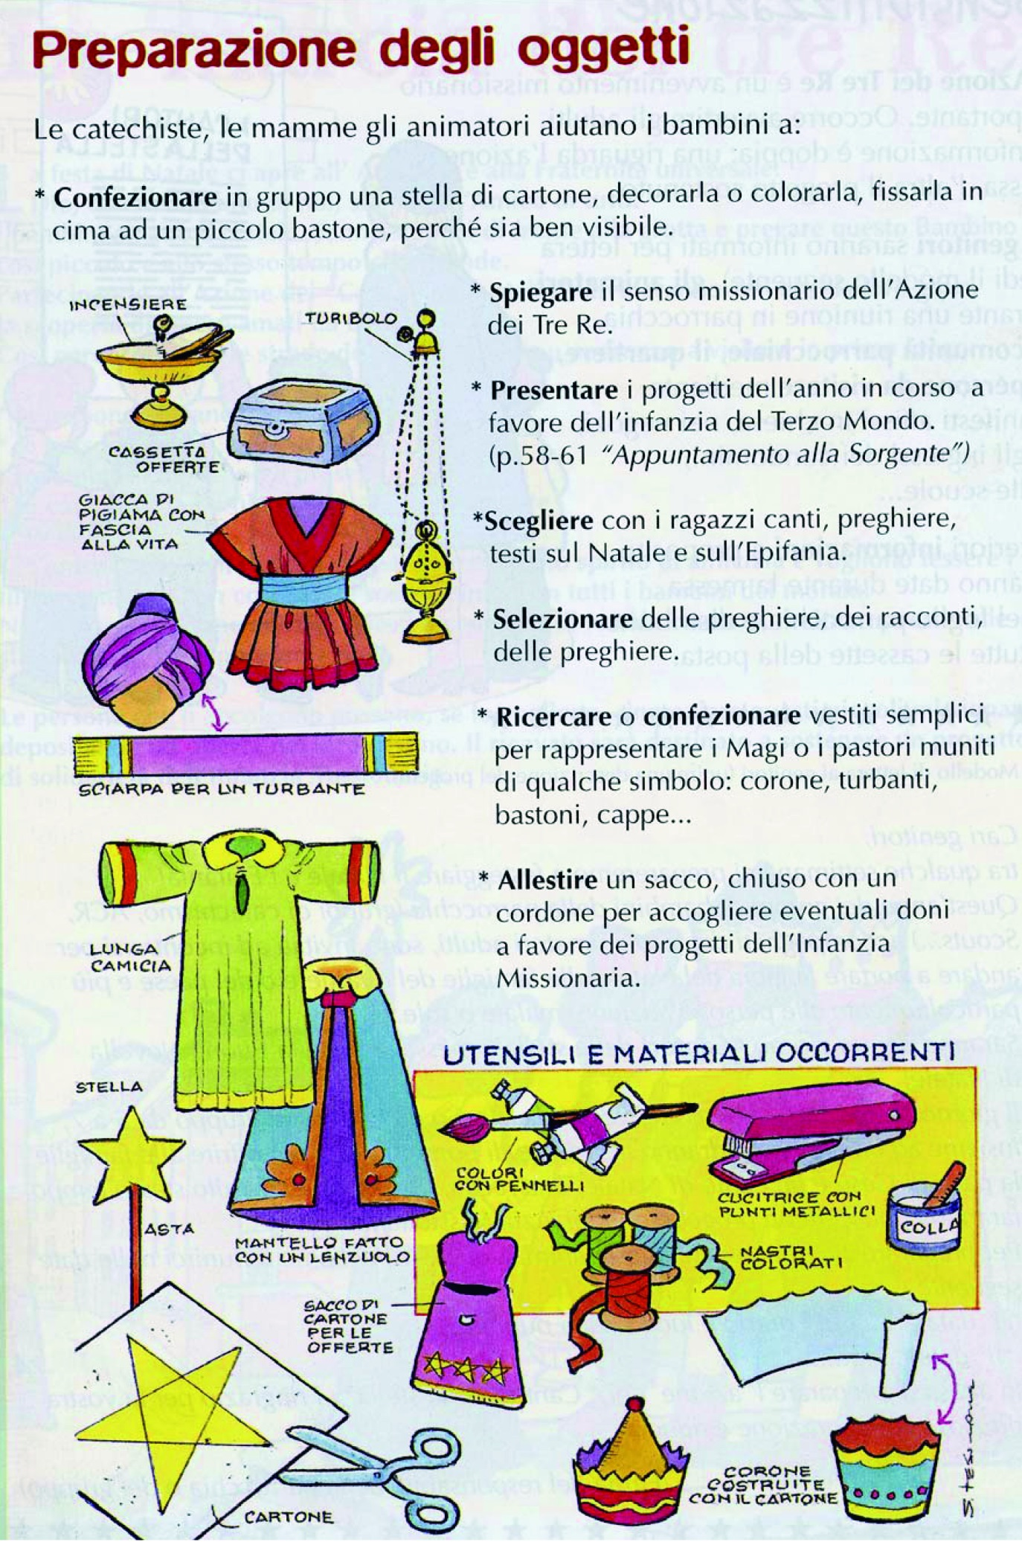

Per la formazione dei catechisti, per approfondire il brano del Vangelo

OMELIA DI PAPA FRANCESCO
Basilica minore del Santuario della “Virgen de la Caridad del Cobre”, Santiago di Cuba, 22 settembre 2015

Il Vangelo che abbiamo appena ascoltato ci mette di fronte alla dinamica che il Signore genera ogni volta che ci visita: ci fa uscire da casa. Sono immagini che più volte siamo invitati a contemplare. La presenza di Dio nella nostra vita non ci lascia mai tranquilli, ci spinge sempre a muoverci. Quando Dio ci visita, sempre ci tira fuori di casa. Visitati per visitare, incontrati per incontrare, amati per amare.
E qui vediamo Maria, la prima discepola. Una giovane forse tra i 15 e i 17 anni, che in un villaggio della Palestina è stata visitata dal Signore che le annunciava che sarebbe diventata la madre del Salvatore. Lungi dal credersi chissà chi e dal pensare che tutti sarebbero venuti ad assisterla o servirla, lei esce di casa e va a servire. Va ad aiutare sua cugina Elisabetta. La gioia che scaturisce dal sapere che Dio è con noi, con la nostra gente, risveglia il cuore, mette in movimento le nostre gambe, “ci tira fuori”, ci porta a condividere la gioia ricevuta, e condividerla come servizio, come dedizione in tutte quelle situazioni “imbarazzanti” che i nostri vicini o parenti stanno vivendo. Il Vangelo ci dice che Maria uscì in fretta, passo lento ma costante, passi che sanno dove andare; passi che non corrono per “arrivare” troppo rapidamente o vanno troppo lenti come per non “arrivare” mai. Né agitata né addormentata, Maria va di fretta, per accompagnare sua cugina incinta in età avanzata. Maria, la prima discepola, visitata è uscita a visitare. E da quel primo giorno è sempre stata la sua caratteristica peculiare. È stata la donna che ha visitato tanti uomini e donne, bambini e anziani, giovani. Ha saputo visitare e accompagnare nelle drammatiche gestazioni di molti dei nostri popoli; ha protetto la lotta di tutti coloro che hanno sofferto per difendere i diritti dei loro figli. E ora, Lei non cessa di portarci la Parola di vita, suo Figlio, nostro Signore.
Anche queste terre sono state visitate dalla sua presenza materna. La patria cubana è nata e cresciuta nel calore della devozione alla Vergine della Carità. “Ella ha dato una forma propria e speciale all’anima cubana – hanno scritto i Vescovi di questa terra – suscitando nel cuore dei cubani i migliori ideali di amore per Dio, per la famiglia e per la Patria”.
Lo affermarono anche i vostri connazionali cent’anni fa, quando chiesero a Papa Benedetto XV di dichiarare la Vergine della Carità Patrona di Cuba, e scrissero: “Né le disgrazie e né le privazioni riuscirono a ‘spegnere’ la fede e l’amore che il nostro popolo cattolico professa a questa Vergine, ma anzi, nelle più grandi vicissitudini della vita, quando era più vicina la morte o prossima la disperazione, sempre è sorta come luce che dissipa ogni pericolo, come rugiada consolatrice ... la visione di questa Vergine benedetta, cubana per eccellenza …perché così l’hanno amata le nostre indimenticabili madri, così la benedicono le nostre spose”. Così essi scrivevano cent’anni fa.
In questo Santuario, che conserva la memoria del santo Popolo fedele di Dio che cammina a Cuba, Maria è venerata come Madre della Carità. Da qui Lei custodisce le nostre radici, la nostra identità, perché non ci perdiamo su vie di disperazione. L’anima del popolo cubano, come abbiamo appena sentito, è stata forgiata tra dolori, privazioni che non sono riusciti a spegnere la fede; quella fede che si è mantenuta viva grazie a tante nonne che hanno continuato a render possibile, nella quotidianità domestica, la presenza viva di Dio; la presenza del Padre che libera, fortifica, risana, dà coraggio ed è rifugio sicuro e segno di nuova risurrezione. Nonne, madri, e tanti altri che con tenerezza e affetto sono stati segni di visitazione - come Maria - di coraggio, di fede per i loro nipoti, nelle loro famiglie. Hanno tenuto aperta una fessura, piccola come un granello di senape, attraverso la quale lo Spirito Santo ha continuato ad accompagnare il palpitare di questo popolo.
E «ogni volta che guardiamo a Maria torniamo a credere nella forza rivoluzionaria della tenerezza e dell’affetto» (Esort. ap. Evangelii gaudium, 288).
Generazione dopo generazione, giorno dopo giorno, siamo invitati a rinnovare la nostra fede. Siamo invitati a vivere la rivoluzione della tenerezza come Maria, Madre della Carità. Siamo invitati a “uscire di casa”, a tenere gli occhi e il cuore aperti agli altri. La nostra rivoluzione passa attraverso la tenerezza, attraverso la gioia che diventa sempre prossimità, che si fa sempre compassione – che non è pietismo, è patire-con, per liberare – e ci porta a coinvolgerci, per servire, nella vita degli altri. La nostra fede ci fa uscire di casa e andare incontro agli altri per condividere gioie e dolori, speranze e frustrazioni. La nostra fede ci porta fuori di casa per visitare il malato, il prigioniero, chi piange e chi sa anche ridere con chi ride, gioire con le gioie dei vicini. Come Maria, vogliamo essere una Chiesa che serve, che esce di casa, che esce dai suoi templi, dalle sue sacrestie, per accompagnare la vita, sostenere la speranza, essere segno di unità di un popolo nobile e dignitoso. Come Maria, Madre della Carità, vogliamo essere una Chiesa che esca di casa per gettare ponti, abbattere muri, seminare riconciliazione.
Come Maria vogliamo essere una Chiesa che sappia accompagnare tutte le situazioni “imbarazzanti” della nostra gente, impegnati nella vita, nella cultura, nella società, non nascondendoci ma camminando con i nostri fratelli, tutti insieme. Tutti insieme, servendo, aiutando. Tutti figli di Dio, figli di Maria, figli di questa nobile terra cubana.
Questo è il nostro “rame” più prezioso, questa è la nostra più grande ricchezza e la migliore eredità che possiamo lasciare: come Maria, imparare ad uscire di casa sui sentieri della visitazione. E imparare a pregare con Maria, perché la sua preghiera è colma di memoria e di ringraziamento; è il cantico del Popolo di Dio che cammina nella storia. È la memoria viva che Dio è in mezzo a noi; è la memoria perenne che Dio ha guardato l’umiltà della sua gente, ha soccorso il suo servo come aveva promesso ai nostri padri e alla loro discendenza per sempre.

